Глава 11
НАЗЕМНАЯ РАДИОЛОКАЦИЯ ПЛАНЕТ

Основным назначением планетного радиолокатора являются регулярные измерения расстояний и скоростей планет Венера. Марс, Меркурий, особенно в периоды полетов к ним автоматических межпланетных станций (АМС).
Радиолокационные измерения расстояния и скорости планет направлены на решение следующих фундаментальных и прикладных задач:
уточнение орбиты и местоположения планеты непосредственно в период Полета межпланетной станции для коррекции траектории АМС; определение рельефа приэкваториальных областей поверхности планеты, знание, которого необходимо для точной привязки измеренных значений расстояния и скорости к центру планеты; накопление экспериментальных данных с целью дальнейшего уточнения теории движения планет и фундаментальных астрономических констант (астрономической единицы, параметров орбит планет, их массы, радиуса и др.), которые являются основой прогнозирования орбиты при подготовке программы полета межпланетных станций.
Кроме решения чисто астрометрических задач, радиолокационные исследования эффективно дополняют традиционные методы планетных исследований более общего характера. К их числу относятся:
изучение физического строения поверхности планет, элементов их вращения, построение радиолокационных карт поверхностей различного функционального назначения (яркостных, морфологических, гипсометрических и др.); изучение эволюции планетных орбит и Солнечной системы в целом. Возможность решения этой задачи будет повышаться по мере накопления экспериментальных данных исследовании орбит за длительный период; исследование спутников Юпитера, колец Сатурна, ближних комет и малых планет, астероидов главного пояса и астероидов, сближающихся с Землей, таких как Икар, Эрос, Аполлон, Таутатис.
Основная часть данной главы посвящена описанию планетного радио-.локатора, который входит в состав измерительного радиокомплекса на бане антенны РТ-70 Центра ДКС и предназначен для решения прикладных и научных задач, связанных с обеспечением полетов межпланетных станции, а также с изучением физической природы планет н построением высокоточных теорий их движения.

11.1. ОСОБЕННОСТИ РАДИОЛОКАЦИИ ПЛАНЕТ

К основным особенностям радиолокации Венеры, Меркурия и Марса, рассматриваемых как радиолокационные цели, характеристики которых определяют структурную схему планетного радиолокатора, требования к параметрам входящих в его состав устройств и методику проведения радиолокационных наблюдений, следует отнести, во-первых, большие расстояния до них, исчисляемые десятками и сотнями миллионов километров, и, во-вторых, весьма точное знание их движения по орбитам вокруг Солнца. Это позволяет с высокой точностью прогнозировать (рассчитывать) их положение в космическом пространстве в каждый момент времени. Далее вместо внесистемной единицы (млн. км) используется более удобная— гигаметр [Гм1
Расстояния до указанных планет по мере их движения по орбитам изменяются в пределах 40... 260 Гм для Венеры, 80... 220 Гм для Меркурия, 56 ... 380 Гм для Марса. Минимальные расстояния в нижних соединениях составляют 39,5 ... 41 Гм для Венеры и 80... 100 Гм для Меркурия. Для Марса в разных нижних противостояниях минимальное расстояние может изменяться в очень широких пределах—от 56 до 100 Гм, причем на 56 Гм Марс приближается к Земле только в периоды Великих противостояний, повторяющихся через 17 лет, в других же противостояниях он приближается к Земле в основном на 80... 100 Гм. Нижние соединения (противостояния) планет повторяются через синодические периоды их обращения, значения которых равны 583,92 суток для Венеры 115,88 суток для Меркурия, 779,94 суток для Марса. Как еле дует из приведенных цифр, интервал расстояний, в котором должна проводиться радиолокация указанных планет, составляет от 40 до 380 Гм. Поскольку уровень отраженных от планет сигналов, принимаемых приемником радиолокатора, ослабевает по сравнению с излученным сигналом пропорциональных четвертой степени расстояния (см. § 11.3), то общее ослабление, обусловленное дальностью до радиолокационной цели, составляет от $2\text{.}\text{56}⋅{\text{10}}^{\text{42}}$ до $2\text{.}\text{19}⋅{\text{10}}^{\text{46}}$.
При таких громадных ослаблениях сигналов радиолокации планет стала возможной только после создания уникальны; высокочувствительных планетных радиолокаторов. Первые успешные эксперименты были проведены в начале 60-х гг.: ДЛ1 Венеры — в апреле 1961 г. одновременно в США, СССР и Англии, для Меркурия — в июне 1962 г. в СССР, для Марса — 1963 г. в СССР и США. В дальнейшем радиолокационные наблюдения Венеры, Марса и Меркурия проводились регулярно охватывали большие участки их орбит. В результате этих наблюдений в 60—70-х гг. была накоплена обширная радиолокационная информация об измерениях расстояния и скорости этих планет за длительный интервал времени, составляющее значительное число периодов их обращения вокруг Солнца Полученная измерительная информация позволила почти н; пять порядков уточнить размеры Солнечной системы в кило метрах и создать высокоточную теорию движения планет, учитывающую релятивистские эффекты общей теории относительности. По сравнению с классической теорией движения планет, которая основана на законах Ньютона и угломерной астрометрической информации, накопленной в течение почти трех веков при наблюдениях за движением планет с помощью оптических телескопов, ошибки расчета положения планет в космическом пространстве на основе релятивистской теории были уменьшены на два-три порядка. В настоящее время положение центров масс Венеры, Меркурия и Марса в космическом пространстве относительно планетного радиолокатора для каждого заданного момента Всемирного времени можно рассчитывать (прогнозировать) с беспрецедентно высокой точностью: угловые координаты на небесной сфере — с точностью до долей угловой секунды, расстояния до планеты — с точностью 10... 15 км, скорость его изменения (радиальную скорость планеты) — с точностью 1 ... 2 см/с.
Отмеченное обстоятельство, заключающееся в необходимости лишь уточнения величин, известных с очень высокой точностью, определяет основу методики радиолокационной астрометрии планет и особенности построения радиолокационной системы.
Полные значения измеряемых величин — задержки эхосигнала и его доплеровского смещения — определяются как суммы двух величин: прогнозируемых, которые рассчитываются перед началом измерений на основе теории движения, а затем вводятся в аппаратуру локатора для резкого сокращения диапазона измерений, и поправок к прогнозу, оцениваемых по результатам цифровой обработки эхосигналов.

11.2. ДИАГРАММА ОБРАТНОГО РАССЕЯНИЯ ПЛАНЕТЫ И СПЕКТР ОТРАЖЕННОГО СИГНАЛА

Результаты обширных радиолокационных исследований Венеры, Марса и Меркурия на различных длинах волн в диапазоне 3,5 ... 70 см указывают на то, что наибольший вклад в отражение вносят области в окрестности ближайшей к земному наблюдателю точки. Иными словами, отражение радиоволн является в основном зеркальным и вызвано элементами поверхности, ориентированными нормально к радиолучу и имеющими размеры, много большие длины волны.
Угловую зависимость мощности, отражаемой в сторону радиолокатора, описывают с помощью диаграммы обратного рассеяния (ДОР), которая в общем случае может быть представлена в виде суммы двух слагаемых $B(ϑ)=(1−β^{'})B_{3}(ϑ)+β^{'}B_{d}(ϑ)$, одно из которых — $B_{3}(ϑ)$—описывает зеркальную компоненту отражения, а другое—$B_{d}(ϑ)$ —диффузную. Зеркальная компонента связана с отражением от элементов поверхности, радиус кривизны которых много больше длины волны, диффузная — с рассеянием на неровностях, соизмеримых с длиной волны. Параметр $β^{'}$ характеризует соотношение между энергиями этих компонент. В радиодиапазоне для малых углов падения преобладает зеркальная компонента.
Из большого разнообразия предлагавшихся моделей зеркальной компоненты наилучшим образом аппроксимирует экспериментальные данные модель, предложенная Хэгфорсом [90] и основанная на предположении о гауссовском распределении высот поверхности и об экспоненциальной корреляционной функции неровностей, Аналитически закон Хэгфорса имеет вид
$$B_{3}(ϑ)=({\text{cos}}^{4}ϑ+C{\text{sin}}^{2}ϑ)^{−1\text{.}5}$$
Здесь $ϑ$— угол, отсчитываемый из центра планеты, между подлокаторной (ближайшей к земному наблюдателю) точкой и точкой на поверхности, для которой ищется интенсивность отражения. Как уже отмечалось, вблизи подлокаторной точки превалирует зеркальная компонента и степень этого превалирования характеризуется параметром С, который в зависимости от структуры поверхности меняется от 50 до 2000, причем для Марса он в среднем наиболее высок, а для Меркурия минимален. Это указывает на то, что Марс — самая гладкая (в масштабах длины волны) планета земной группы, Венера занимает промежуточное положение, а Меркурий—наиболее шероховатая из них.
Для аппроксимации диффузной компоненты чаще всего используется косинусоидальная зависимость вида$B_{d}(ϑ)=0\text{.}5(n+1){\text{cos}}^{n}ϑ$, где п — параметр, характеризующий степень шероховатости поверхности и распределение яркости отражения по диску. Случай n=1 соответствует закону Ломмеля—Зилигера (равномерная яркость), n=2 — закону Ламберта. При п=1 яркость поверхности не зависит от$ϑ$, а определяется только локальным коэффициентом отражения. Такая картина наблюдается, например, при полной Луне.
Монохроматический зондирующий сигнал после отражения от планеты размывается по спектру, поскольку разные точки вращающейся планеты имеют разные лучевые скорости, что, в свою очередь, приводит к различным доплеровским смещения частоты падающего излучения в диапазоне ${Δf}_{d}=2{Δυ}/c$, где $Δυ$— разность скоростей приближающегося и удаляющегося краев видимого диска. В общем виде выражение для спектра при монохроматическом зондирующем сигнале находится путем

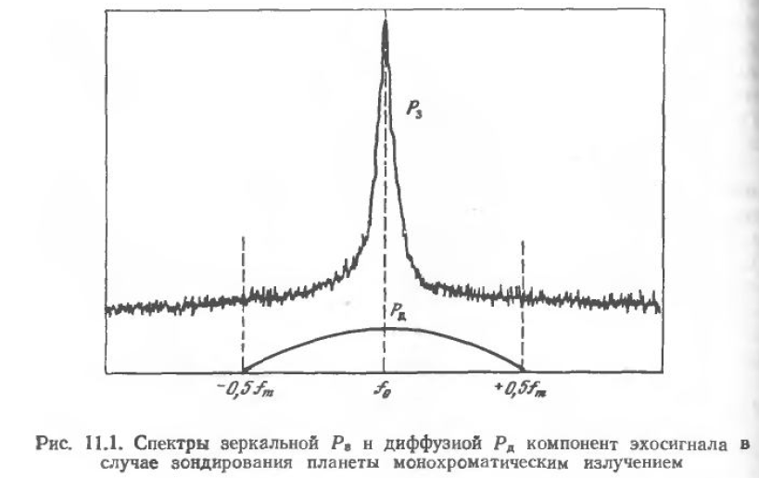

Интегрирования ДОР по всей видной поверхности вращающейся сферы:
$$P(f)=\int_{0}^{π/2}{B[ϕ(ϑ,f)]dϑ,}$$
где $ϕ(ϑ,f)=\text{arccos}(\sqrt{1−(f/{{Δf}_{d}}})^{2}\text{sin}ϑ)$
Результат интегрирования для закона Хэгфорса выражается в виде комбинации эллиптических интегралов. Диффузная компонента ${\text{cos}}^{n}ϑ$ описывается более простым выражением для доплеровского спектра отраженного сигнала:

$$P_{d}(f)≃[1−(f/{{Δf}_{d}})^{2}]^{n/2}$$
Графики зависимостей Р(f) приведены на рис. 11.1. Зеркальный спектр Рз — экспериментальный для С=130, спектр $P_{d}(f)$ соответствует п=2 (закон Ламберта).

11.3 РАСЧЕТ НЕОБХОДИМОГО ЭНЕРГЕТИЧЕСКОГО ПОТЕНЦИАЛА

Для обеспечения полетов АМС к планетам требуется измерять расстояния на всех участках их орбит, вплоть до максимально удаленных от Земли, что для Марса составляет З8О Гм, для Венеры 260 Гм и для Меркурия 210 Гм.
Ожидаемое отношение мощности эхосигнала Р_{с} к мощности шума р${}_{ш}$ определяется из основного уравнения радиолокации и применительно к сферической вращающейся цели, каковой является планета, имеет вид
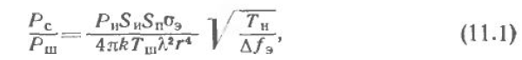
где Р_{и}—излучаемая мощность; S_{и}, S_{п} — эффективные площади излучающей и приемной антенн; $δ$э — радиолокационное поперечное сечение цели; k — постоянная Больцмана; Т_{ш} — шумовая температура приемной системы; $λ$ — длина волны; r — расстояние от локатора до цели; Т_{и} — время накопления; ${Δf}_{d}$ — полоса частот, занимаемая отраженным сигналом.
Уширение спектра отраженного сигнала по сравнению со спектром зондирующего связано с вращением планеты. Оно пропорционально скорости вращения и размеру ближайшей к наблюдателю области, ответственной за зеркальное отражение обратно, в сторону локатора:

Здесь h - высота шарового сеmaгмента, определяемая выбранной разрешающей способности по дальности, R — радиус, a $ω$— угловая скорость вращения планеты. Например, для Марса при h=5 км диаметр этого сегмента равен 368 км, а ${Δf}_{э}$на волне 6 см составляет 890 Гц.
Радиолокационное поперечное сечение шарового сегмента планеты определяется выражением
где $S_{Г}=π(2{\text{hr-h}}^{2})$ - геометрическая площадь сегмента,
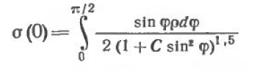
— эффективная поверхность обратного отражения планеты. Для Марса при более вероятных значениях р=0,06 и С=400 $δ$=5,8*10¹¹ м².
В этом случае при заданных параметрах сантиметрого планетного радиолокатора (Р_{и}=200 кВт, S_{и}=2500 м², S_{п} =2700 м², Т_{ш}=20 К) на максимальной дальности r${}_{\text{max}}$=380 Гм при усреднении в течение сеанса Т_{и}=2rmах/с=42 мин получаем

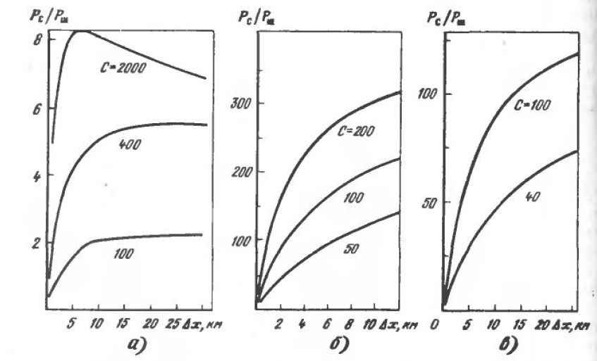

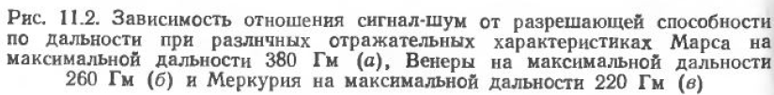

${P_{c}}/{P_{ш}}≈4,0\text{.}$ Более надежные измерения при r=r_{mах} возможны при большем усреднении в течение нескольких сеансов.
На рис. 11,2 приведены зависимости Р_{c}/Рш от разрешающей способности по дальности$Δx=h$, рассчитанные для Евпаторийского локатора ($λ=6$ см) при различных значениях параметра С для Марса (а), Венеры (б) и Меркурия (в). Как показывают наблюдения, значение С в зависимости от того, какой областью к наблюдателю повернута планета, меняется в очень широких пределах. Это особенно относится к Марсу, для которого С может изменяться от сотен до нескольких тысяч. Расстояние r до планет во всех трех случаях принималось равным максимально возможному значению, принятые при расчетах значения других параметров приведены в табл. 11.1.
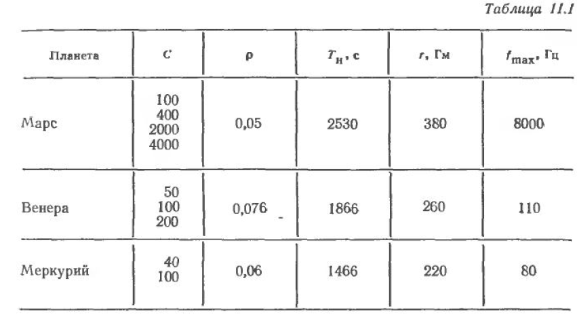

Для надежного обнаружения эхосигналов и измерения их параметров необходимо, чтобы Рc/Рш5. Как показывает анализ рис. 11.2, а, Марс при максимальном относительно наблюдателя расстоянии находится в зоне предельной дальности действия Евпаторийского радиолокатора. Поэтому разрешающую способность $Δ$х необходимо выбирать такой, чтобы отношение Рс/Рш было близко к своему максимальному значению: 3 км$Δx≤\text{10}$км. При радиолокации Венеры и Меркурия для удовлетворения условию надежности необходимо, чтобы $Δ$х 200 м и$Δ$х500 м соответственно.

11.4. СОПОСТАВЛЕНИЕ РАЗЛИЧНЫХ СИСТЕМ ПЛАНЕТНОЙ РАДИОЛОКАЦИИ

В выражении (11.1) можно выделить группу сомножителей, характеризующих потенциальные возможности радиолокатора. Для сопоставления радиолокационных систем, имеющих различную рабочую длину волны, а также различные возможности непрерывного наблюдения, т. е. систем с полноповоротными неподвижными антеннами, вводится нормировка по $λ$ и Т_{В.} В логарифмической форме выражение для энергетического потенциала имеет вид

Здесь G_{и}=4${{πS}_{и}}/{λ^{2}}$— коэффициент усиления передающей антенны, $λ_{0}$ и Т_{и0}— нормировочные значения, введенные для того, чтобы иметь возможность сопоставлять системы, имеют различные длину волны и условия наблюдения. Нормировка Т_{и} обусловлена двумя причинами. Во-первых, в обсерватории Аресибо (Пуэрто-Рико, США) используется неподвижная приемопередающая антенна, которая может сопровождать цели лишь в пределах $±$20° относительно зенита, поэтому время наблюдения не превышает 2,5 ч в день. Во-вторых, для разнесенных систем продолжительность времени накопления равна времени видимости объекта, поскольку нет необходимости выключать передатчик во время приема.
Результаты сопоставления энергетических потенциалов различных систем планетной радиолокации приведены в табл. 11.2. За опорные значения приняты Т_{и0}=5 ч, что соответствует типичному значению времени накопления при 10-часовой зоне видимости планеты, и $λ_{0}$=0,3 м ($f_{0}$= 1 ГГц).
Система, расположенная и Голдстоуне (Калифорния, США), имеет 70-метровую полноповоротную приемопередающую антенну, передатчик мощностью 1 МВт на волне 3,5 см (по состоянию на начало 1992 г.), приемную систему с Т_{ш}=20 К.
Обсерватория Аресибо имеет неподвижную параболическую антенну диаметром 1000 футов (305 м). В 1992 г. проведена очередная модернизация планетного радиолокатора, в результате чего мощность передатчика на волне 12,5 см доведена до 900 кВт, а усиление антенны за счет вторичного зеркала — до 1,2*10⁷ [91]. При сопоставлении времен накопления в табл. 11.2 фигурирует коэффициент 0,5, отражающий проигрыш в отношении сигнал-шум из-за ограниченного сектора обзора.
Расположенная под Евпаторией РЛС имеет, как уже упоминалось, передатчик мощностью 200 кВт на волне 6 см и 70-метровую полноповоротную антенну с усилением 70 дБ [35]. Она уступает в потенциале американским системам главным
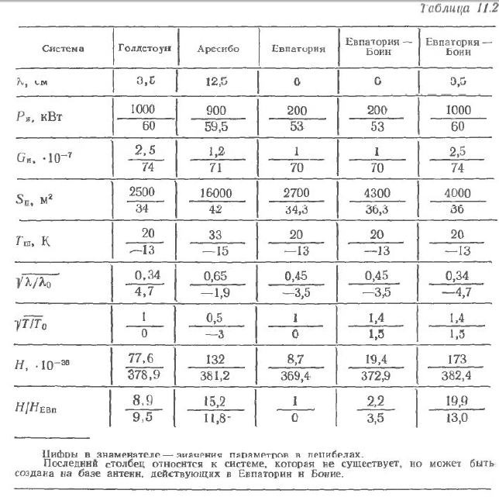
образом из-за меньшей мощности передатчика, большей, чем в Голдостоуне, длины волны и меньшей, чем в Аресибо, площади антенны. Увеличить потенциал этой системы можно за счет перехода от обычной моностатической схемы, в которой циклы излучения и приема чередуются между собой, к бистатической, где передатчик и приемник могут работать непрерывно, поскольку разнесены в пространстве и не мешают друг другу. В этом случае обеспечивается двукратный выигрыш во времени накопления.
Дополнительное преимущество бистатической схемы — возможность использовать в качестве приемных антенн высокочувствительные радиотелескопы, в том числе наиболее крупный из них, расположенный в окрестностях Бонна и имеющий полноповоротную антенну диаметром 100 м. Такая система Евпатория - Бонн на волне 6 см лишь в четыре раза будет уступать системе в Голдстоуне, зато сможет удачно дополнять последнюю, поскольку является практически ее антиподом.
При оснащении Евпаторийской антенны передатчиком, аналогичным установленному в Голдстоуне, система Евпатория - Бонн на волне 3,5 см будет иметь рекордный энергетический потенциал, превосходящий в 2,2 раза потенциал системы в Голдстоуне н в 1,3 раза системы в Аресибо.
В качестве иллюстрации оценим возможности этой системы по радиолокации Фобоса, который по некоторым представлениям является астероидом С-типа, захваченным Марсом. Результаты расчетов отношения сигнал-шум для трех очередных противостояний при накоплении в течение одного наблюдательного дня приведены в табл. 11.3, где L — суммарные радиолокационные потери, связанные с отражающими свойствами Фобоса и расстоянием до него.
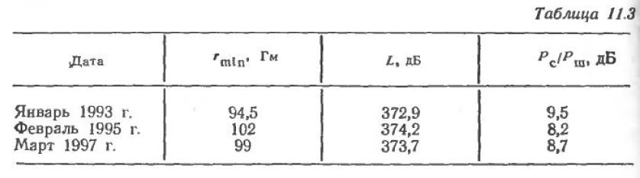

11.5. КРАТКОЕ ОПИСАНИЕ ПЛАНЕТНОГО
РАДИОЛОКАТОРА

11.5.1. ОБОБЩЕННАЯ ФУНКЦИОНАЛЬНАЯ СХЕМА

Структура и функционирование РЛС рассмотрены для Евпаторийского радиолокатора, однако другие системы в основном схожи с Евпаторийской, а поскольку схема, приведенная на рис. 11.3, лишена конкретных черт и детальности, то можно считать, что она представляет обобщенную структуру планетного радиолокатора.
Основу системы составляет антенна А, к которой через антенный переключатель АП попеременно подключаются передатчик Прд и приемник. Разделение сеанса радиолокационных наблюдений на два цикла — «Излучение» и «Прием» — вызвано тем, что прием слабых отраженных сигналов невозможен
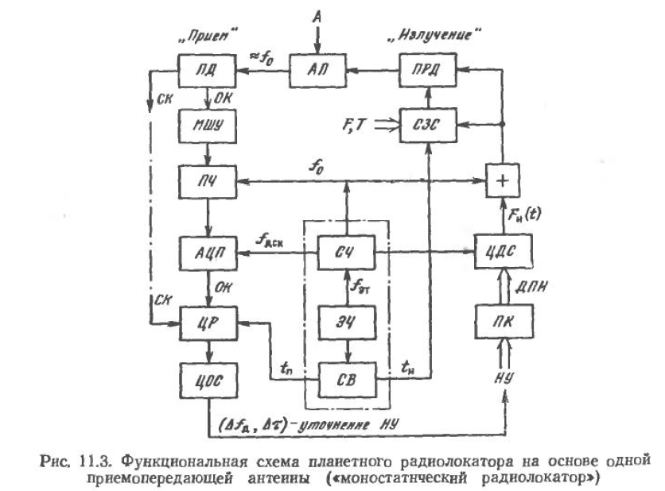

при включенном мощном передатчике из-за сильных наводок от него. Поэтому только половина времени, в течение которого виден объект, уходит на его радиолокацию.
В цикле «Излучение» в направлении небесного тела излучается сигнал, несущая частота которого fо=с/$λ$ складывается с частотной зависимостью F_{и}(t), изменяющейся во времени так, чтобы отраженный от движущейся цели сигнал возвращался к антенне, имея частоту, совпадающую (с точностью до ошибок прогноза) с номинальной fо. Другими словами, тот частотный сдвиг, который приобретает отраженный от движущейся цели сигнал за счет эффекта Доплера, должен быть предварительно рассчитан, воспроизведен и скомпенсирован с тем, чтобы приемник был настроен на фиксированный, узкий диапазон с центральной частотой f_{0.}
Предварительный расчет «доплеровской программы на излучение» ДПИ (t) производится с помощью персонального компьютера ПК, который, оперируя начальными условиями (НУ) о выбранном объекте и пакетом специально разработанных программ, в конечном итоге формирует для цифрового доплеровского синтезатора ЦДС коэффициенты полинома, аппроксимирующего требуемый закон изменения частоты.
Кроме введения доплеровской поправки, излучаемое колебание модулируется по фазе или частоте сигналом, формируемым синтезатором зондирующего сигнала СЗС. Существенно, что входным сигналом для СЗС служит колебание с частотой fо+Tи(t). Это позволяет ввести доплеровскую поправку и к модулирующей функции. Таким образам происходит не только компенсация доплеровского смещения спектральной линии, но и учет изменения ее ширины. Введение модуляции необходима при измерениях задержки эхосигнала, поскольку немодулированное монохроматическое колебание имеет неоднозначность, равную $λ$/2, что много меньше неопределенности информации о расстоянии до цели. Перед началом работы в СЗС заносятся параметры модулирующего колебания: его полоса Р и период Т, Конкретные значения этих параметров зависят от требуемого разрешения по дальности $Δt=1/{F_{t}}$и неопределенности сведений о расстоянии до объекта, которая не должна выходить за пределы ±сТi/2, где Fi и Ti — выбранные значения полосы и периода зондирующего сигнала.
Штриховой линией на схеме выделены устройства, общие для трактов излучения и приема. В том случае, если передающая и приемная части РЛС разнесены в пространстве, каждая из них должна содержать свою подсистему, выделенную штриховой линией. Она объединяет высокостабильный (как правило, водородный) эталон частоты ЭЧ и синтезатор частот СЧ, формирующий из эталонного колебания f_{эт} все остальные сигналы для трактов излучения и приема. Из этого же колебания f_{эт} формируется атомная шкала времени, которая привязывается к всемирной шкале с помощью средств службы времени СВ, Начало модуляции излучаемого сигнала в известный момент времени t_{и} и периодическая разметка цифровой регистрации ЦР принимаемого сигнала в известные моменты времени t_{и} обеспечивают временную привязку радиолокационных измерений.
В цикле «Прием» эхосигналы, принятые антенной, через АП поступают на поляризационный делитель ПД, где они расщепляются на две компоненты с разной поляризацией: противоположную излученной (ортогональная круговая — ОК), соответствующей зеркальной и половине диффузной компонентам, и согласованную с излученной, соответствующей другой половине диффузной компоненты (согласованная круговая — СК). В дальнейшем приемные каналы полностью идентичны и объединяются мультиплексором ЦР.
Принятый сигнал после усиления в малошумящем усилителе МШУ и многократного преобразования частоты ПЧ переносится в район нулевых частот и подвергается затем аналого-цифровому преобразованию АЦП с периодом, задаваемым частотой дискретизации f_{дск}, которая согласуется с полосой преобразуемого эхосигнала.
В реальном времени сеанса радиолокации производится цифровая регистрация и оперативная цифровая обработка. Основные операции цифровой обработки сигналов (ЦОС) выполняются по окончании их цифровой регистрации, В процессе ЦОС определяются поправки к прогнозу доплеровского смещения ${Δf}_{d}$и запаздывания $Δτ$принятых эхосигналов. На их основе возможно периодическое уточнение начальных условий и их обновление в памяти ПК. Данная процедура способствует повышению точности прогнозирования доплеровского смешения F_{и}(t) в последующих сеансах, что сужает диапазон поиска отраженного сигнала и тем самым уменьшает объем и время цифровой обработки.
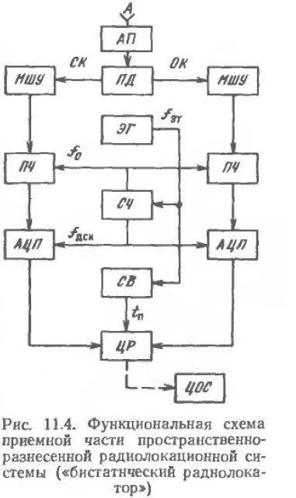
В принципе компенсация доплеровского смещения возможна также и при приеме. В этом случае излучение осуществляется все время на несущей частоте f₀, а ЦДС формирует доплеровскую поправку на прием F_{и}(t), которая вычитается из частоты эхосигнала. Однако с точки зрения максимального упрощения приемной части, что наиболее важно при реализации разнесенной схемы, такая методика, по-видимому, менее предпочтительна. Тем не менее, она может быть целесообразной именно в разнесенной схеме тогда, когда затруднена взаимосвязь между передающей и приемной частями, системы и операцию по занесению уточненных начальных условий проще выполнить на приемном пункте.
К вариантам построения приемной части бистатического радиолокатора относятся и варианты размещения аппаратуры ЦОС: либо там же, где и вся остальная аппаратура, либо на передающем пункте, и тогда информация от ЦР должна передаваться на ЦОС по линии связи (рис. 11.4). В разнесенной схеме перед началом работы или по ее окончании необходим сеанс привязки эталонов частоты и временных шкал. В отличие от радиоинтерферометра с независимым приемом, где процедура привязки связана с транспортировкой атомных часов или магнитных лент с записями опорного радиоисточника, здесь она выполняется гораздо проще путем радиолокации эталонного объекта, расстояние и скорость которого хорошо известны. Таким объектом может быть Луна, синхронный спутник или Венера.
СВЧ часть Евпаторийского локатора (рис. 11.5, а) расположена непосредственно в башне антенны, низкочастотная часть (рис.11.5, б) — в лабораторном корпусе, удаленном от антенны на 0,3 км. В процессе формирования несущей частоты при втором преобразовании осуществляется ее модуляция и введение доплеровской поправки.

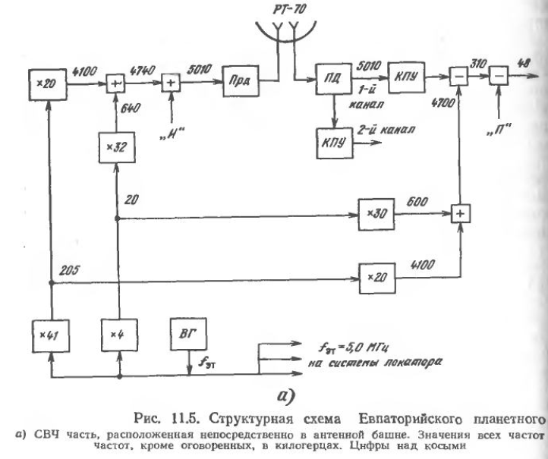

Для модуляции используется периодический сигнал с пилообразным линейным изменением частоты (ЛЧМ сигнал). В синтезатор ЛЧМ сигнала предварительно заносится режим сеанса РС, определяющий вид зондирующего сигнала — немодулированная непрерывная синусоидальная посылка (режим «несущая») либо периодический ЛЧМ сигнал (режим «пила»), период Т и девиация F — в случае ЛЧМ сигнала, а также частота следования синхроимпульсов для аналого-цифрового преобразователя (СИ АЦП) и магнитного регистратора (СИ МАГ). Более подробно синтезатор ЛЧМ сигналов рассмотрен в п. 11.5.2.
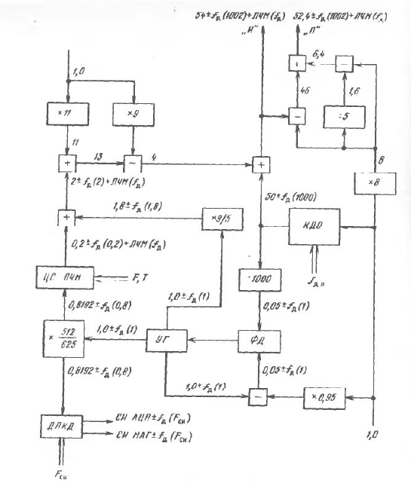
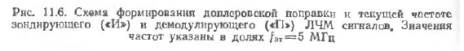
При формировании зондирующего и демодулирующего ЛЧМ сигналов (рис. 11.6) в их мгновенную частоту вводится доплеровская поправка f_{д}(t), пропорциональная ДПИ(t). Входной сигнал с частотой 50±f_{д} поступает от канального доплеровского синтезатора КДС (см. гл. 5). После деления на 1000 и преобразования с помощью кольца ФАП он переносится к частоте 1,0±fд/1000. Если fд рассчитана для 1000 fо, то сигнал на выходе управляемого генератора (УГ) будет иметь частоту 1,0± f_{д} (1), т.е. доплеровская поправка для него будет соответствовать его среднему значению, причем это соответствие не будет нарушено при любом рациональном преобразовании частоты. Поэтому, если сигнал с выхода УГ использовать в качестве входного для синтезатора ЛЧМ сигналов, они автоматически будут формироваться с доплеровской поправкой к своей мгновенной частоте.
Дробное преобразование на коэффициент 512/625 приводит центральную частоту УГ к значению 2¹³*10⁻³ f₀, что обеспечивает целочисленные (в долях f₀) значения F и Т при синтезировании ЛЧМ сигнала устройством, имеющим двоичную структуру. С этого преобразователя сигнал поступает также на делитель с переменным коэффициентом деления (ДПКД). Частоты синхронизации АЦП и МАГ устанавливаются независимо кодом Fси. Последующие преобразования переносят центральную частоту к значению 54 fо (в цикле «И» — излучение) и 52,4 fо (в цикле «П» — прием). Суммарная доплеровская поправка соответствует несущей 1002 f₀.
Отраженный от планеты сигнал улавливается антенной и поступает на поляризационный делитель ПД, где разделяется на два канала, соответствующие зеркальному и диффузному отражению. Состав и конфигурация аппаратных средств для обоих каналов идентичны, поэтому на рис. 11.5 показана схема одного из них. После малошумящего квантового парамагнитного усилителя (см. гл. 6) сигнал подвергается четырехкратному преобразованию частоты. Компенсация доплеровских искажений принятого сигнала и его демодуляция реализуются во втором преобразователе. Третий гетеродин (рис. 11.5,6), в качестве которого применен синтезатор частот 46-31, имеет два значения частоты, соответствующие формированию сигнала на выходе полосовых фильтров ПФ в диапазоне 48±16 кГц при радиолокации Марса или 3±1 кГц при радиолокации Венеры и Меркурия. После фазовращателя на ±$π$/4 комплексный сигнал поступает на двухканальный восьмиразрядный АЦП, с выхода которого выборки принятого колебания подаются на спецпроцессор Фурье БПФ [92]. Если доплеровское смешение компенсируется в цикле приема, частота синхроимпульсов для АЦП содержит изменяющуюся во времени доплеровскую поправку, что позволяет учесть растяжение или сжатие модулирующей функции. Алгоритм предварительной обработки — быстрое преобразование Фурье по 2048 отсчетам с накоплением в течение 10 с и последующей записью результатов на магнитные диски НМД. По окончании сеанса результаты переписываются па ленту НМЛ. Процессом предварительной обработки управляет мини-ЭВМ.
Параллельно с предварительной обработкой производится цифровая запись на цифровом магнитном регистраторе ЦМР подключенном к выходам фазовращателя через интерфейс магнитного регистратора ИМР. Записанная на ЦМР информация воспроизводится и вводится в спецпроцессор БПФ при переводе переключателей из положения «Л» (линия) в положение «М» (магнитофон).
Все процессы во время сеанса происходят автоматически по командам программно-временного устройства ПВУ. Перед началом очередного сеанса в него заносится прогноз $τ$_{и}, соответствующий назначенному времени начала измерений t*. За минуту до t* в КДС поступает команда t_{и} на запуск доплеровской программы. В момент t* производится привязка начала модуляции зондирующего сигнала к сигналам единого времени.
За 20 с до момента приема (t*+$τ$_{и}) выключается передатчик, вход антенны с помощью АП отключается от передающего волноводного тракта и подключается к приемному, а на КДС подается команда t_{к} на остановку доплеровской программы. Синхроимпульсы включаются в ПВУ с началом приема и выключаются за 20 с до его окончания. В цикле «шум», когда производится анализ собственных шумов приемника, ПВУ повторяет команды, выдаваемые при приеме. Программно-временное устройство выдает также сигнал «излучение—прием» на систему наведении для ввода и снятия абберационных поправок.

11.6.2. СИНТЕЗАТОР ЗОНДИРУЮЩИХ ЛЧМ СИГНАЛОВ

Рассмотрим более подробно цифровой синтезатор, входящий в состав системы, и приведем некоторые его параметры.

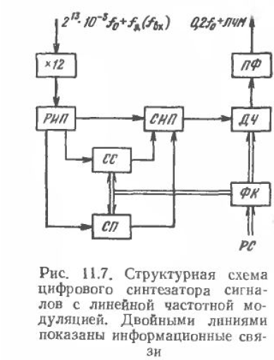

Структурная схема устройства показана на рис. 11.7. Входной синусоидальный сигнал с частотой 2¹³*10¹³f₀±fд(f_{вх}) после умножения на 12 поступает на распределитель импульсных последовательностей РИП, формирующий три потока, положительные импульсы в которых аи перекрываются во времени [93]. В синтезаторе сигналов СС формируется непрерывная по фазе импульсная последовательность с линейным изменением частоты от нуля до своего максимального значения, равного частоте сигнала на входе СС. При этом на выходе устройства формируется ЛЧМ сигнал с максимальной девиацией f_{max}=512 кГц. Сигналы с меньшими значениями девиации получаются путем двоичного деления сигнала с максимальной девиацией. Всего можно получить 10 значений F от 1 до 512 кГц. Синтезатор частотной подставки СП вырабатывает колебание, обеспечивающее постоянство центральной частоты при смене девиации, так как в результате деления эта частота смещается. Период Т синтезируемого сигнала может принимать 14 различных, кратных степени два, значений от 1 до 8192 мс. Возможен также выбор из десяти различных режимов синтеза сигналов (табл. 11.4).
Режимам 1, 2, 3 соответствуют непрерывные немодулированные сигналы с частотой, равной нижней F_{и} средней F₀ и верхней F_{в} частотам ЛЧМ сигнала; режимам 4, 5, 6 — периодические ЛЧМ сигналы с линейно-возрастающим (4), линейно-убывающим (5) и треугольным (6) законами частотной модуляции. Возможна также частотная манипуляция (F_{н} , F_{в}) с выбранным периодом Т (режим 7) и три режима, когда в течение времени Т синтезируется либо центральная частота Fo либо один из пилообразных ЛЧМ сигналов, а затем в течение такого же отрезка времени выходной сигнал отсутствует (режимы 8, 9, 10 соответственно). Тот или иной режим включается с помощью формирователя кодов ФК, преобразующего управляющую команду «Режим сеанса» РС.
Сформированные в распределителе три неперекрывающиеся между собой импульсные последовательности суммируются в сумматоре СИП и поступают на управляемый делитель частоты ДЧ. Первая гармоника квазимеандрового ЛЧМ колебания выделяется полосовым фильтром ПФ.
Цифровые методы формирования частотно-модулированных колебаний обеспечивают высокую стабильность их параметров, соизмеримую со стабильностью эталона, выполняя тем самым главное требование, предъявляемое к зондирующим сигналам при прецизионных измерениях на межпланетных расстояниях, когда моменты излучения и приема разделены десятками минут. Кроме того, даже при радиолокации близких, но быстро движущихся объектов, таких как ИСЗ или околоземные астероиды, только синтезаторы сигналов позволяют учесть преобразование огибающей эхосигнала, вызываемое эффектом Доплера. Эти изменения компенсируются введением доплеровской поправки во входное опорное колебание, подаваемое на синтезатор зондирующих сигналов (см. рис. 11.З и 11.5,б).

11.6. ПРОЦЕДУРА ИЗМЕРЕНИЙ

Процесс радиолокационных исследований планет состоит из трех основных этапов: подготовки к наблюдениям, собственно радиолокационных наблюдений (сеансы радиолокации) и обработки экспериментальных данных.
Первый этап включает автономные и комплексные проверки систем планетного радиолокатора (ПРЛ), измерения чувствительности и калибровку приемника по радиоисточникам, запись и обработку контрольных сигналов в режиме непосредственного приема излучаемого колебания (режим «замыкание кольца»). В результате контрольных измерений оцениваются ширина спектральной линии (рис. 11.8), номинальное значение частоты на входе АЦП, уровень паразитных спектральных составляющих, «аппаратное запаздывание». Аппаратное запаздывание оценивается по соотношению мощностей двух соседних гармоник, имеющих наибольшую мощность, и в данном случае составляет 4,5 мкс, что в пересчете к дальности соответствует систематической ошибке 680 м, которая учитывается при цифровой обработке эхосигналов. Перед началом сеансов радиолокации выбирают объект наблюдений (имя планеты) и рассчитывают на ЭВМ его координаты для наведения антенны. Для очередного сеанса также рассчитывают на ЭВМ прогнозируемые значения задержки $τ$_{и} и доплеровского смещения f_{д} отраженного сигнала. Результат такого прогноза вручную или дистанционно вводится затем в аппаратуру локатора. Помимо $τ$_{и} и f_{д} предварительно рассчитывают и другие параметры. В табл. 11.5 приведен образец распечатки результатов расчета прогнозируемых данных на очередной сеанс.
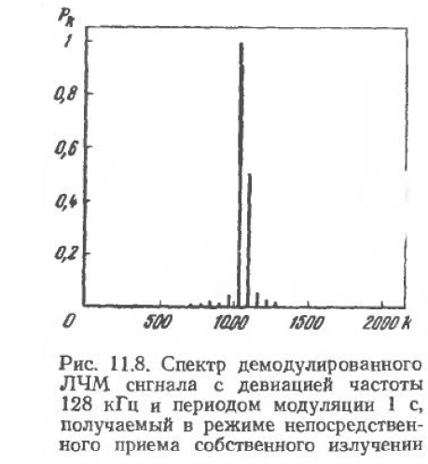
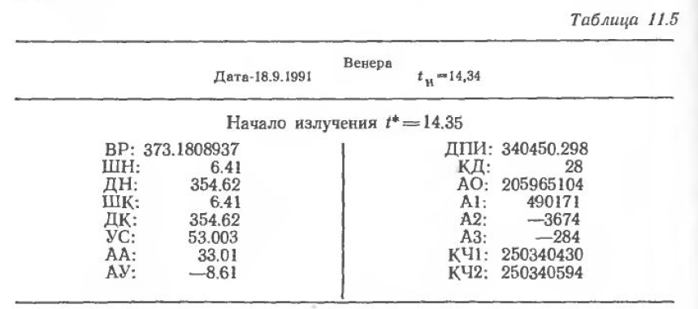
В верхней строке выводится имя планеты, дата наблюдений, времена t_{и} запуска доплеровской программы при излучении и t* начала излучения, соответствующее моменту привязки начала модуляции к единому времени. Здесь ВР — прогнозируемое время распространения в секундах, соответствующее моменту t*; ШН, ДН, ШК, ДК— широта и долгота подлокаторной точки соответственно на начало и конец отражения; УС — полуширина доплеровского размытия спектра в герцах за счет видимого вращения планеты; АА и АУ-- абберационные поправки наведения антенны при излучении по азимуту и углу места (в угловых секундах); ДПИ — доплеровская поправка в герцах на время t_{и}; КД, АО—А3 коэффициенты полинома третьей степени, интерполирующего доплеровскую поправку в цикле излучения; КЧ1 и КЧ2—контрольные числа (показания частотомера), позволяющие судить о правильности введения с помощью полиномиального синтезатора КДС доплеровской поправки в начале и конце цикла излучения.
Предварительно назначается также режим сеанса (РС), под которым понимаются вид зондирующего сигнала, его параметры (при выборе сигнала ЛЧМ — девиация и период), частота следования синхроимпульсов (СИ) для АЦП и магнитного регистратора, частотное разрешение и объем накопления при цифровом спектральном анализе отраженных сигналов.
Второй этап — сеансы радиолокационных наблюдений, которые проводятся автоматически в режиме реального времени и включают в себя циклы излучения («И») и приема («П») отраженного сигнала, а также приема только собственных шумов («Ш»). Последний цикл необходим для радиометрии. Во время циклов П и Ш выполняются предварительная обработка и магнитная регистрация принимаемых сигналов.
Третий этап представляет собой вторичную цифровую обработку отраженных сигналов, в результате которой измеряются запаздывание и доплеровское смещение, а также оцениваются физические характеристики поверхности планеты; рельеф, коэффициент отражения, степень шероховатости.

1.7. СПЕКТРЫ ОТРАЖЕННЫХ СИГНАЛОВ

На рис. 11.9 в качестве иллюстрации приведены спектры, полученные в процессе первого этапа цифровой обработки отраженных сигналов в реальном времени сеанса. В цикле «Прием» анализируется смесь сигнала и теплового шума (рис. 11.9, а), при этом неравномерность амплитудно-частотной характеристики (АЧХ) приемного тракта искажает истинную картину спектра отраженного сигнала. В цикле «Шум» анализируется лишь форма АЧХ, которая затем аппроксимируется гладкой полиномиальной зависимостью (рис. 11.9, б). После вычитания найденного полинома из исходного спектра смеси (сигнал+шум) указанные неравномерности устраняются (рис. 11.9, в).
На рис. 11.10 показаны спектры эхосигналов от астероида (4179) Таутатис, полученные 9 декабря 1992 г. в период сближения астероида с Землей. Астероид представляет собой тесную двойную систему, состоящую из двух примерно равных
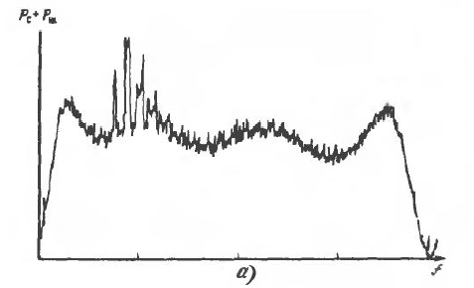
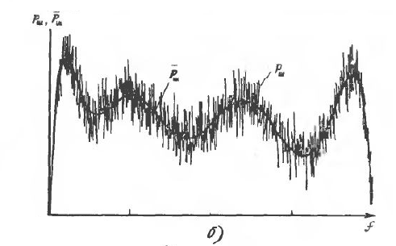
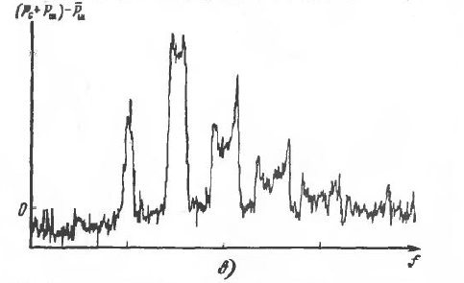

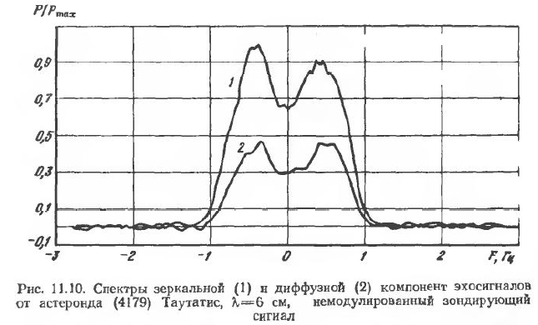

частей, о чем свидетельствует провал в центре спектров. Общие размеры 6...6,5 км. Период собственного вращения Таутатиса, оцененный на основе измерений ширины спектра, оказался аномально большим для семейства астероидов, сближающихся с Землей, и равен 10—11,5 суток.

11.8. ВТОРИЧНАЯ ЦИФРОВАЯ ОБРАБОТКА

Оптимальный прием радиолокационных сигналов заключается, как известно, в фильтрации принятого колебания фильтром, характеристики которого согласованы с отраженным сигналом. Для точечной цели отраженный сигнал — сдвинутая по времени и частоте точная копия зондирующего, и задача построения согласованного фильтра может быть решена относительно просто. Для протяженной вращающейся цели, каковой является планета, отраженный сигнал существенно отличается от зондирующего, поэтому оптимальный прием, тем более реализуемый в реальном времени, представляется трудноразрешимой задачей, и более целесообразен поиск квазиоптимальных алгоритмов.
Один из вариантов близкого к оптимальному алгоритма оценки параметров отраженного сигнала представляет собой двухэтапную процедуру, где на первом этапе принимаемое колебание свертывается с задержанным на прогнозируемое время запаздывания $τ$_{п} , зондирующим сигналом, а на втором результат свертки сравнивается с ожидаемым распределением, полученным аналитически, на основе модельных представлений о форме планеты и характере отражения. Первый этап обработки, как уже отмечалось, выполняется аппаратурно в реальном времени радиолокационного сеанса, второй — с помощью ЭВМ по окончании сеанса. В число уточняемых в процессе вторичной обработки параметров входят поправки по запаздыванию $Δτ$ и доплеровскому смещению ${Δf}_{d}$ к прогнозу $τ$_{п} и f_{дп}, а также параметр С. Оценивание выполняется методом наименьших квадратов по измерениям энергетического спектра демодулированного отраженного сигнала. Алгоритмически это сводится к максимизации по параметрам$Δτ$,${Δf}_{d}$ и С функционала.
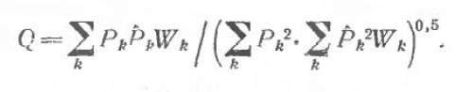
Здесь P${}_{k}$—измеренный энергетический спектр, W${}_{k}$—весовые коэффициенты, обратно пропорциональные погрешности измерения,${\hat{P}}_{k}$— величины, пропорциональные математическим ожиданиям P${}_{k}$ и определяемые по формуле
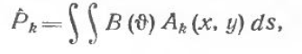
где $ϑ=\text{arctg}(\sqrt{R/x−1})$- угол падения радиоволн на поверхность сферической планеты радиуса R, В($ϑ$)—диаграмма обратного рассеяния, х, у— планетоцентрические координаты точки поверхности, $A_{k}$(x, у) — аппаратная функция радиолокатора, которая при использовании в качестве зондирующего периодического ЛЧМ сигнала имеет вид [94]
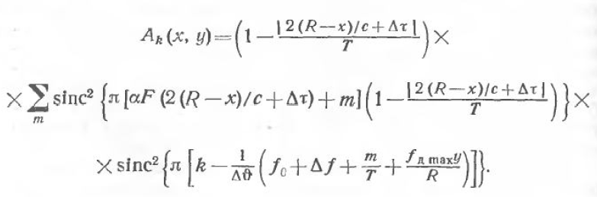
Здесь $α$ - параметр ЛЧМ ($α$=1 для положительной скорости ЛЧМ, $α$=-1 для отрицательной), fo – номинальная частота, m – номер временного интервала (зоны) по запаздыванию,$Δϑ$— частотное разрешение при спектральном анализе, sinc ($β$)=sin$β$/$β$, с — скорость света. Параметр f_{dmaх} — доплеровское уширение спектра отраженного сигнала, вызванное вращением планеты; оно вычисляется в программе расчета целеуказаний для каждого сеанса измерений наряду с прогнозами расстояния до поверхности планеты и ее скорости. При локации Марса, скорость вращения которого велика по сравнению с вариациями видимой скорости, вызванными «обеганиями» планеты вокруг Солнца, этот параметр можно считать постоянным.
Прямое решение задачи минимизации функционала (2 требует большого объема вычислений. Для ускорения вычислений можно разделить переменные и сократить число одновременно варьируемых параметров. Так, если просуммировать энергии гармоник в каждом подспектре, что эквивалентно мысленной остановке вращения планеты, полученное распределение энергии сигнала по запаздыванию, вид которого и положение на оси частот практически не зависят от значения $Δf$_{д} (при $Δf$_{д} <$f$_{дmax}), будет определяться только диаграммой обратного рассеяния и отклонением от прогноза $Δτ$.
На рис. 11.11 показаны теоретические спектры отраженного сигнала, соответствующие реальному сигналу, изображенному на рис. 11.9, в. Здесь$dτ$— сдвиг от прогноза в долях разрешения по запаздыванию 1/F. В целом можно отметить довольно хорошее согласование теоретических и экспериментальных результатов, что проиллюстрировано на рис.11.12, где спектры рис. 11.9,в и 11.11,6 совмещены.
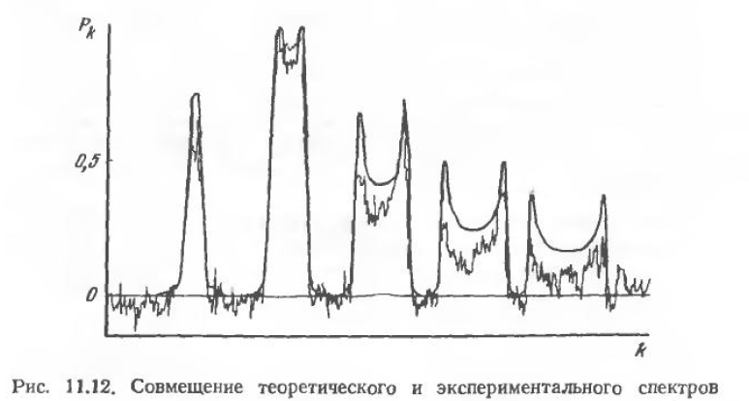

Таким образом, привлекая дополнительные априорные сведения об исследуемой планете, с помощью вторичной цифровой обработки можно реализовать близкую к потенциальной точности оценок доплеровского смещения и запаздывания эхосигналов.

